PRVI TEDEN ŽONGLIRANJA 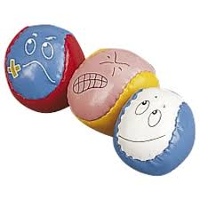

Kako vam gre po nekaj dneh? Upam, da ste že vsi pri koraku 2 ali 3 in da vam uspeva vsaj ena menjava žogic. Dobila sem todi že nekaj slikic vaših doma narejenih žonglerskih žogic…to je super.
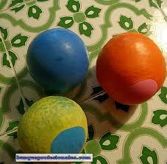
Ne obupat…delajte vsak dan večkrat po par minut.
Sama imam žogice na mizi v dnevni sobi, ko jih vidim, nekajkrat poskusim( to mi vzame 2-3 minute), potem žogice pospravim nazaj na vidno mesto…….delam običajne vsakdanje stvari, ko se enkrat čez dan spet spomnim na žogice ponovno poskusim s čim več meti…..in tako nekajkrat čez dan potreniram.
Včasih mi gre že zelo dobro, včasih me žogice ne ubogajo najbolj( haha), a počasi dvigujem svoj osebni rekord. Vem da bo uspelo tudi vam!
Kdo bo prvi , ki se javi, da je postal pravi žongler?
Nagrada za september pa še vedno velja….petica za najmanj 10 zaporedno vrženih žogic….. se splača.

Bomo zmogli…..bomo ja!!!!
LP učiteljica Romana

Še enkrat prilagam najkrajši vodič za učenje žongliranja:

https://www.youtube.com/watch?v=88qZvikJYeA

